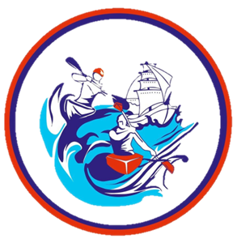
Муниципальное бюджетное учреждение муниципального образования "Город Архангельск"
«Специализированная спортивная школа олимпийского резерва
имени Соколова Льва Константиновича»

Проводит набор мальчиков и девочек 10-12 лет
для освоения программ спортивной подготовки
по виду спорта «гребля на байдарках и каноэ»

Документы принимаются до 20 декабря 2019 года.
Начало занятий с 09 января 2020 года.

Форма отбора: по результатам вступительных испытаний.
Необходимые документы:
- заявление от родителей (законных представителей)
- медицинское заключение, подтверждающее отсутствие медицинских противопоказаний для занятий выбранным видом спорта.
- копия свидетельства о рождении ребенка
- 2 фотографии (размер 3х4)

Приемная комиссия работает по адресу:
г. Архангельск, ул. Советская, д. 2, корп. 1
Часы работы: пн-пт с 9.00 до 16.00, обед с 13.00 до 14.00
Телефон для справок: 23-34-80 (заместитель директора по спортивной работе - Парухина Татьяна Сергеевна)

